Конспект ООД Познавательное развитие: «Что мы знаем о воде»

Цель:
-закрепить знания детей о назначении воды в нашей жизни;
-прививать интерес к исследовательской деятельности.
Задачи:
Образовательные:
- уточнить и расширить знание детей о воде;
-продолжать знакомить со свойствами воды;
-обобщить знания детей о состояниях воды в окружающей среде, о круговороте воды в природе, о её значении в жизни растений, животных и человека.
Развивающие:
-активизировать и обогатить словарь детей;
-развивать любознательность, наблюдательность, мышление, речь детей, способность к преобразованию, умение делать выводы.
Воспитательные:
- воспитывать бережное отношение к воде;
- формировать эмоционально- ценностное отношение к окружающему миру.
Предварительная работа:
-беседа с детьми о значении воды;
- чтение художественной литературы (Н.Николаенко «Дождик- душ», Н.А.Рыжова «Как люди речку обидели», сказка «Путешествие капельки» )
- проведение отдельных экспериментов с водой;
- познавательная игра «Где, какая вода бывает»;
- просмотр презентации на тему «Круговорот воды в природе», «Почему воду нужно беречь»;
- наблюдение за водой на прогулке.
Материалы и оборудование:
Глобус, лоток с лабораторной посудой , чайник с горячей водой, кусочки льда,
Словарь:
глобус, модель, суша, круговорот воды в природе, пресная вода, лаборатория.

Ход образовательной деятельности.
- Часть Вводная (информационно - познавательная)
Воспитатель:
- Здравствуйте ребята! У вас сегодня хорошее настроение? Давайте улыбнемся друг другу и вспомним наш девиз «С голубого ручейка начинается река, а занятие начинается с улыбки»
Артикуляционная гимнастика (у воспитателя в руках глобус)
Воспитатель задает загадку:
- По дороге к вам я шёл,
Мячик странный я нашёл.
В разноцветных ярких пятнах,
Что за мячик непонятный?
Ребята, а вы знаете, что это за мячик?
Дети:
-Это глобус, а не мячик.
Воспитатель
- А что такое «глобус»?
Дети:
-Глобус – это модель нашей планеты Земля в уменьшенном виде.
Воспитатель: - А что мы можем узнать о нашей планете Земля, посмотрев на ее модель?
Дети: - Можно увидеть моря, океаны, реки, горы, страны.
Воспитатель:
-Кто мне даст друзья ответ
Почему тут синий цвет
Почему его так много,
Это небо иль дорога?
Дети:
-Это вода: моря, океаны, озёра.
Воспитатель:
- А кому нужна вода,
Мне ответьте без труда?
Дети:
-Вода нужна человеку, растениям, животным, птицам, рыбам.
Воспитатель:
- Да, вот здесь кругом вода
А с питьём знаю беда.
Кто из вас, ребята, знает
Где это бывает?
Дети:
- В морях, океанах вода солёная, жить в такой воде могут только морские обитатели.
Воспитатель:
-А людям можно употреблять такую воду?
Дети:
- Нельзя
Воспитатель:
-А какая это пресная вода?
Дети:
-Пресная вода – это вода без солей.
Воспитатель:
-А где можно брать такую воду?
Дети: - В посёлках, деревнях – из подземных скважин, колодцев.

Воспитатель:
- А в городах, где живёт много людей и нужно много воды, вода поступает в краны из рек очищенная на водоочистительных предприятиях, где лаборанты следят за тем, чтобы вода была чистая.
- Часть. Практическая (опытно- экспериментальная)
Воспитатель:
- Чтобы узнать, дети, какая она эта вода, нужно пройти в лабораторию. А вы, ребята, знаете, что такое «лаборатория»?
Дети:
-Это место, где учёные проводят опыты и ставят эксперименты.
Воспитатель:
- Сейчас мы с вами превратимся в таких учёных, и будем проводить опыты по исследованию воды.
(Дети рассаживаются за столы)
-Приступим к нашим исследованиям.
Опыт № 1: «Какой формы вода»
(На столе стоят: 2 сосуда разной формы).
Воспитатель:
-А имеет ли форму вода?
-Для этого возьмём узкую баночку и наполним её водой, перельём эту воду в широкую баночку. Вода принимает форму того сосуда, в который мы её наливаем. Что мы можем сказать о воде? Имеет она форму?
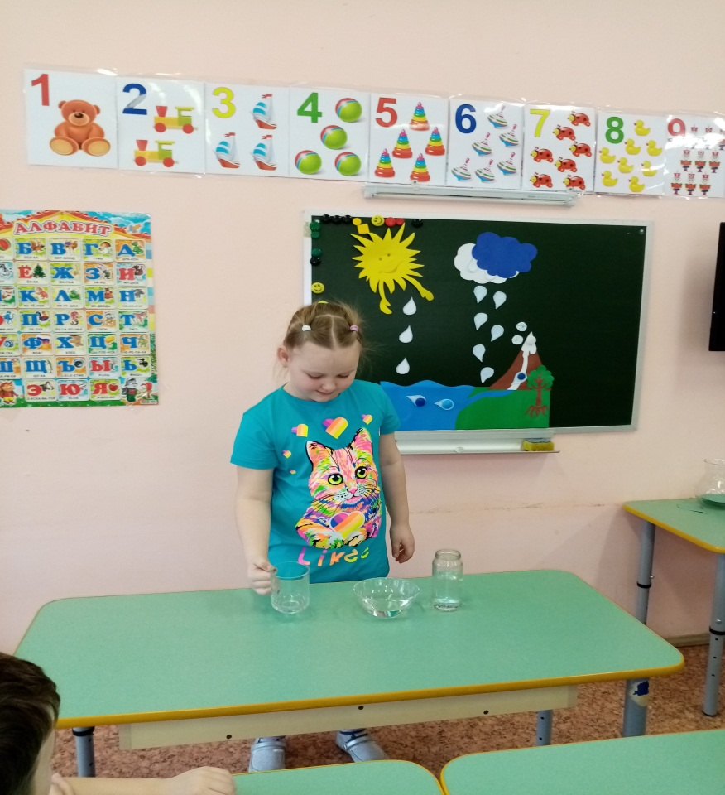

Вывод: Вода не имеет формы. Она принимает форму того сосуда, в котором находится.

Опыт № 2 «Какого цвета вода»
Воспитатель:
-Возьмём два стакана- один с водой, другой с молоком. В каждый положим ложку. В стакане с молоком ложки не видно, а в стакане с водой она видна.
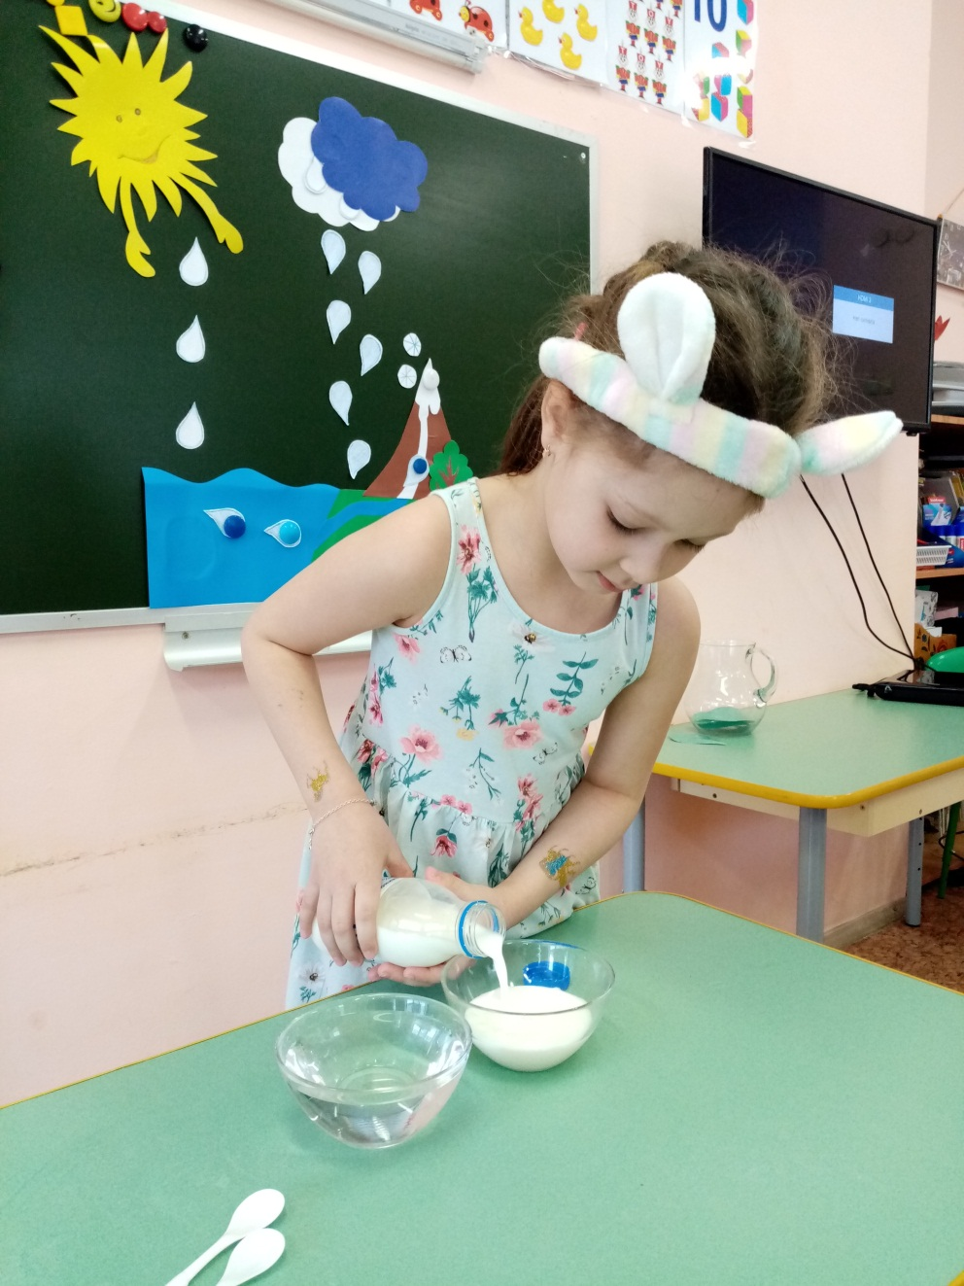
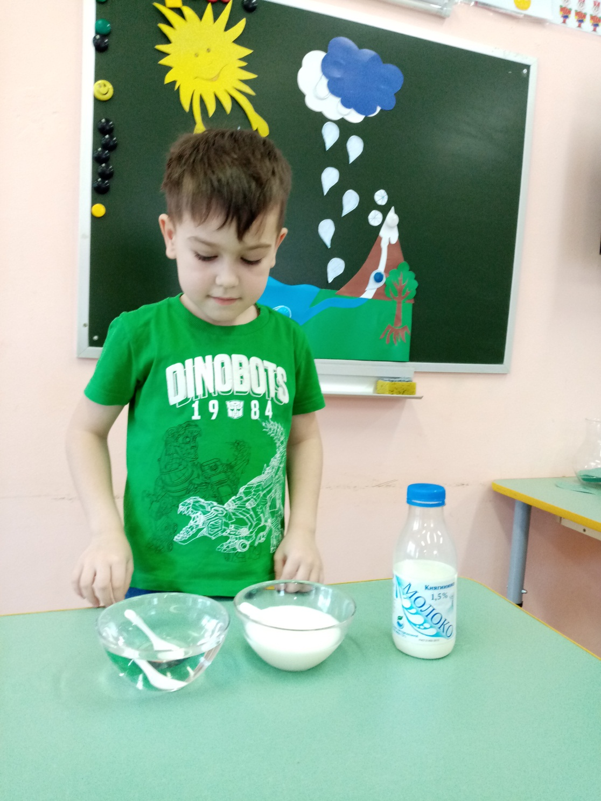

Вывод: Вода - прозрачная жидкость.

Опыт № 3 «Вода не имеет запаха»
- Когда в детском саду пекут булочки, готовят еду, аппетитный запах, мы слышим здесь. «Ах, как вкусно пахнет!»- говорите вы. А теперь определите, есть ли запах у воды?
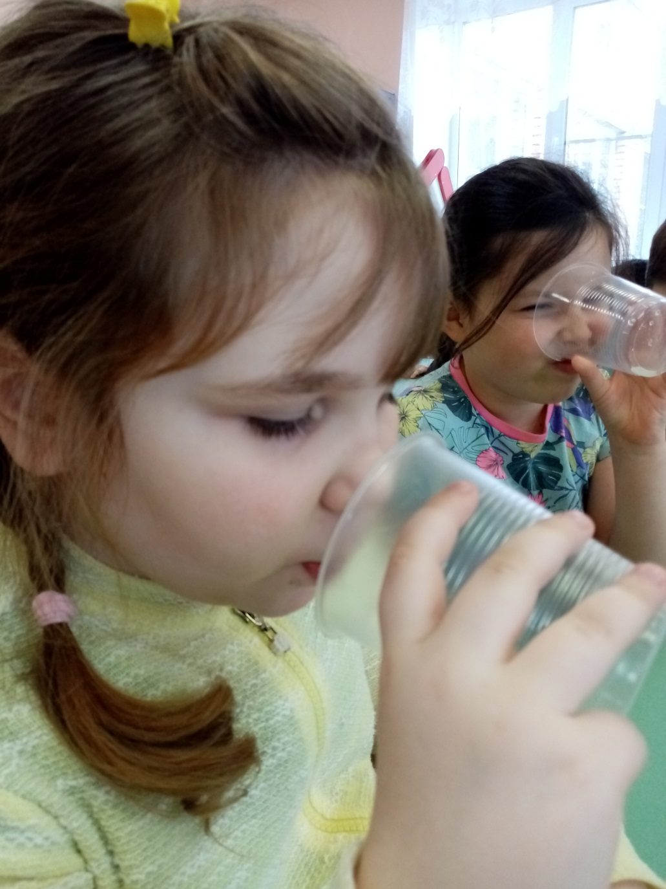

Вывод: Вода не имеет запаха.

Опыт № 4 «Вода не имеет вкуса»
Воспитатель:
- Ребята, вам хорошо знаком вкус яблок, картошки, торта, сока. Попробуйте воду на вкус. А если мы добавим в воду сахар, соль Можно ли сказать, что вкус воды изменился (вода солёная, сладкая)
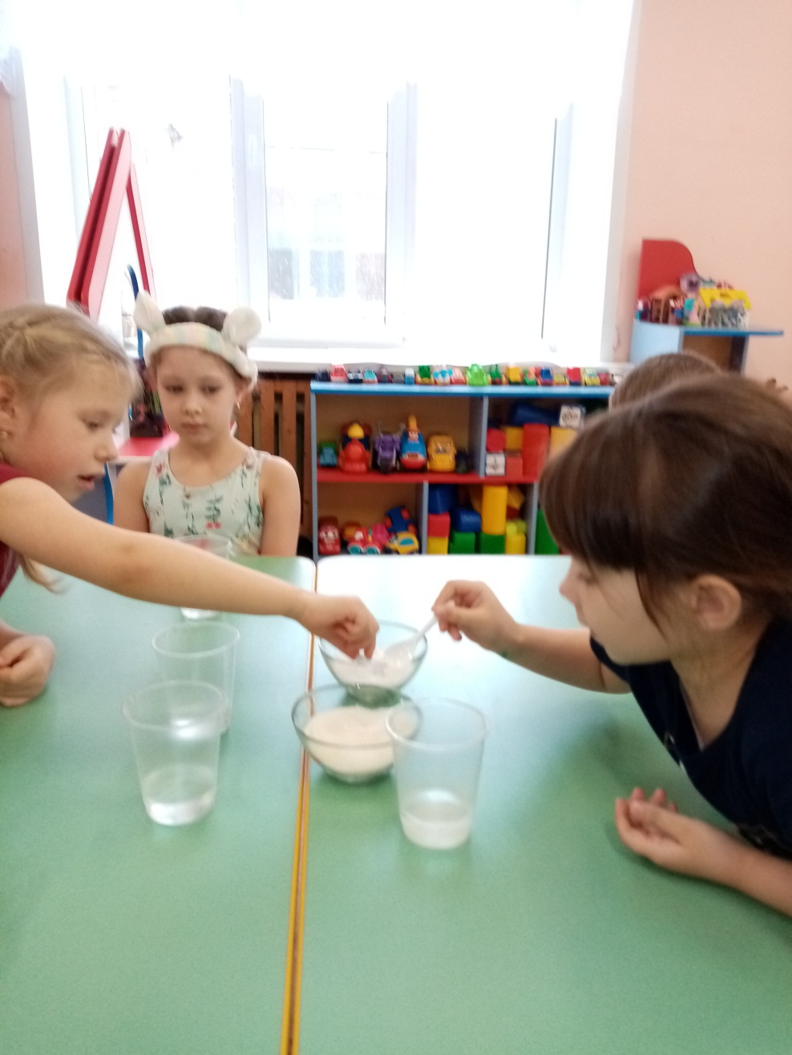

Вывод: Вода изменяет вкус, если в нее добавим сахар, соль.

Опыт № 5 «Состояния воды»
Воспитатель:
- А этот опыт узнать поможет: вода, лёд, пар – одно, и тоже?
(воспитатель вносит термос с горячей водой)
-Если сильный- сильный жар из водички будет пар….(пар)
(воспитатель открывает крышку термоса, подносит зеркало, обращает внимание детей на капельки, которые образуются на зеркале)
- Если пар вдруг охладится превратиться пар в….(водицу)
- Так происходит в природе: солнце нагревает поверхность водоёма или суши, вода испаряется, превращается в пар. Пар поднимается наверх, получаются облака и тучи, которые с помощью ветра передвигаются в воздухе и выпадают на землю в виде осадков: летом – дождь, зимой – снега. Это круговорот воды в природе.
- Делать научные открытия- дело не из лёгких поэтому в лабораториях бывают перерывы для отдыха. Неплохо бы немного отдохнуть и нам. Как считают наши учёные? Давайте выйдем из - за своих лабораторных столов и пройдём на ковёр.
Физкультминутка:
-К речке быстро мы спустились (шагаем вместе)
Наклонились и умылись (наклоны вперёд руки на поясе)
Раз, два, три, четыре (хлопаем в ладоши)
Вот так славно потрудились (встряхиваем руками)
Делать так руками нужно:
Вместе – раз, это брасс (круг двумя руками вперёд)
Одной, другой – это кроль (круги руками вперёд поочерёдно)
Все как один, плывём как дельфин (прыжки на месте)
Вышли на берег крутой (шагаем вместе)
И отправились домой!
- Часть. Заключительная.
Воспитатель:
В природе путешествует вода,
Она не исчезает никогда.
То в снег превратится, то в лёд,
Растает и снова в поход.
Вдруг в небо взовьётся,
Дождём обернётся.
Вокруг оглянитесь,
В природу вглядитесь,
Вас окружает везде и всегда
Эта волшебница – вода!

Конспект ООД Познавательное развитие: «Фильтрация воды»

Цель: отфильтровать загрязненную воду, проделав эксперимент.
Задачи:
-Воспитывать интерес к экспериментальной деятельности;
-Развивать умение выделять и ставить проблему, которую необходимо решить;
-Развивать логическое мышление путем моделирования проблемных ситуаций и их решения, умение анализировать и делать выводы в соответствии с результатом проверки;
-Закрепить в речи детей слова: фильтр, фильтрование
Материал:
грязная вода в ведре (путем таяния снега), ёмкости для воды, марля, бумажные салфетки..

1. Организационный момент.
Воспитатель: Ребята, предлагаю вам встать в круг, взяться за руки. Улыбнитесь друг другу. У всех хорошее настроение? Давайте все вместе споем песенку юных экспериментаторов (музыка): А у нас в саду дела-эксперименты снова.
Сам волшебник никогда не творил такого!
То растопим снег и лед, то смешаем краски,
Изменяем вкус воды, как в волшебной сказке.
То ли еще будет, то ли еще будет, то ли еще будет
Ой-ой-ой!

2. Основная часть.
Воспитатель:
Ребята, действительно, какие только эксперименты мы с вами не совершаем в детском саду! Сегодня нас ждут новые открытия

Воспитатель:
Я предлагаю вам отправиться в лабораторию, проходите на рабочее место.
Ребята, когда очищают воду, то это значит – её фильтруют.
Значит, мы с вами сейчас что будем делать? (Фильтровать воду). Воду фильтруют с помощью фильтров. В качестве фильтров вы сегодня можете использовать: бумажные салфетки, марлю. У меня они лежат на столе. Попробуем отфильтровать воду разными способами и посмотрим, что из этого лучше очистит воду. На столе у меня ведерко с талой, грязной водой и банка , куда будете сливать воду через фильтр.
Итак, у нас есть все необходимое для фильтрования воды.
Приступаем к нашим новым открытиям.
Когда проделываем опыты, наблюдаем, что произошло, есть ли изменения?
Во время опытов, воспитатель задает детям вопросы:
-Что вы сейчас делаете? (Пропускаем воду через марлю) .
-С какой целью это делаете? (Очистка от крупных предметов)
-Что предполагаете получить? (Останутся крупные предметы) .
-Какой вывод можно сделать? (Марля может убрать только крупные предметы) Аналогично: с бумажной салфеткой.

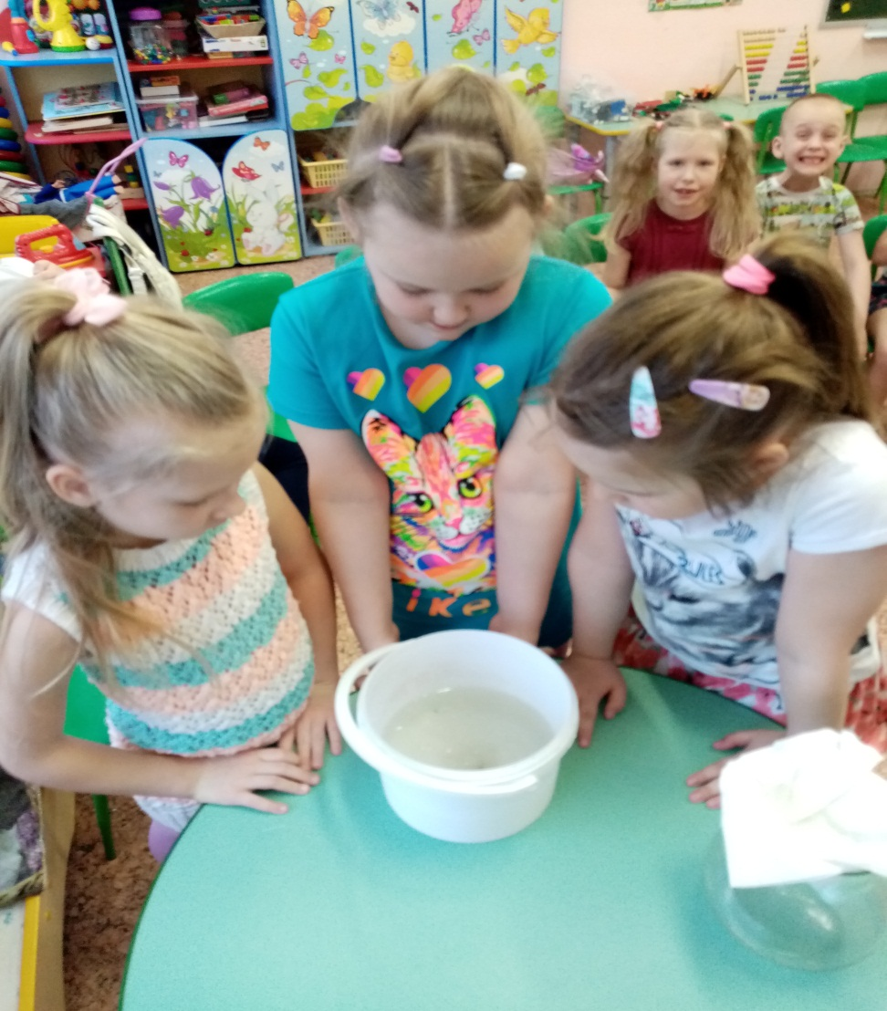
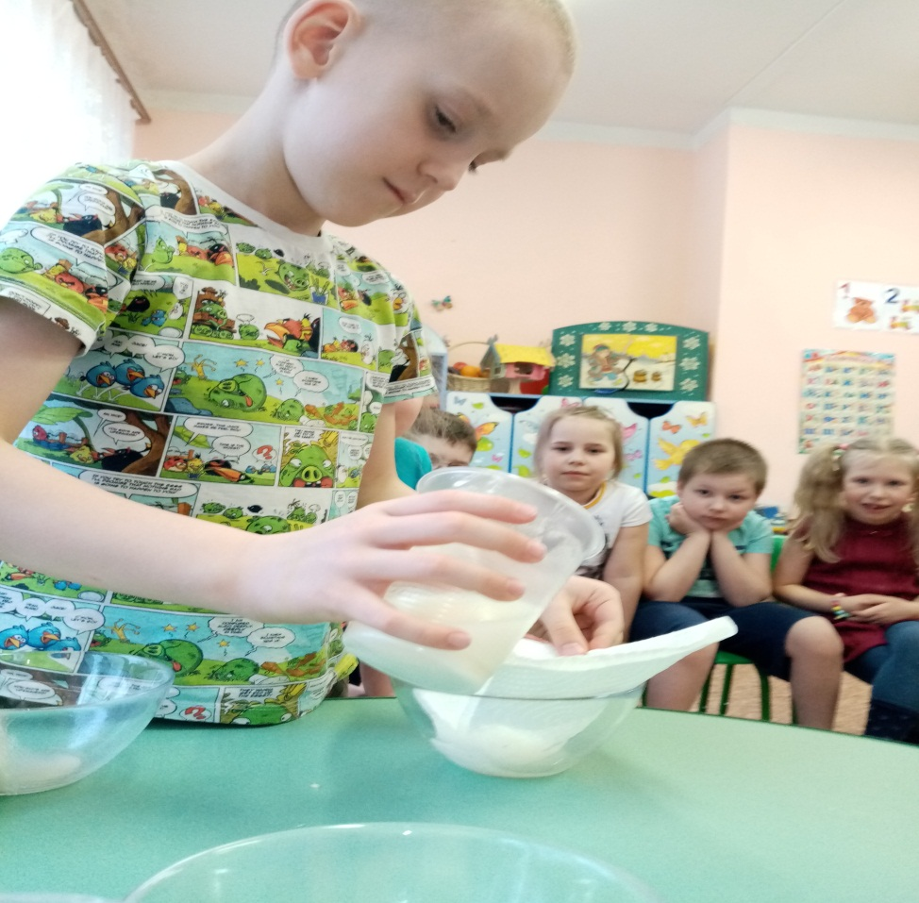
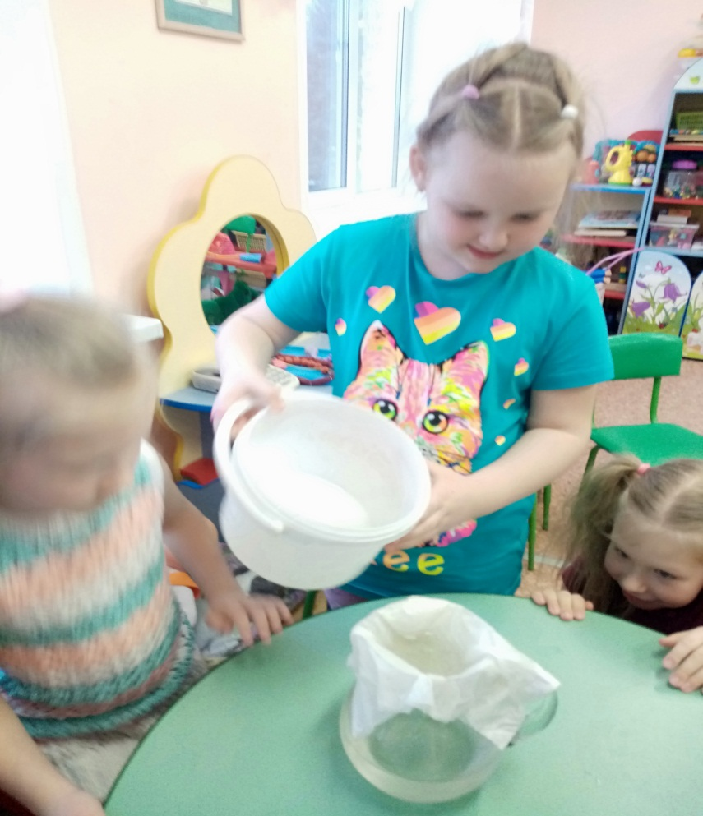

3.Вывод:
Воду можно очистить с помощью фильтров, на которых остается грязь. Такую воду где можно использовать? (Мыть руки, стирать, для влажной уборки). А пить её можно? (Нельзя . В ней остаются микробы, ее надо вскипятить)
Конспект ООД Познавательное развитие: «Испарение влаги с листьев растений»

Цель: проверить, куда исчезает вода с листьев.
Задачи:
- Формировать у детей любознательность и наблюдательность при рассматривании комнатных растений, формировать представления о потребности растения во влаге.
- Формировать позитивное эмоциональное отношение к миру живой природы при проведении опытов.
- Побуждать детей к самостоятельному получению новых знаний, делать выводы.

Материалы: растение, целлофановый пакетик, резиночка.
Ход опыта: Рассмотрите растение, как движется вода из почвы к листьям? (от корней к стеблям, затем к листьям); куда она потом исчезает, почему растение надо поливать? (вода с листьев испаряется). Предположение проверим, надев на горшок с цветком целлофановый пакетик, и закрепим его резиночкой. Растение поставим в теплое светлое место.
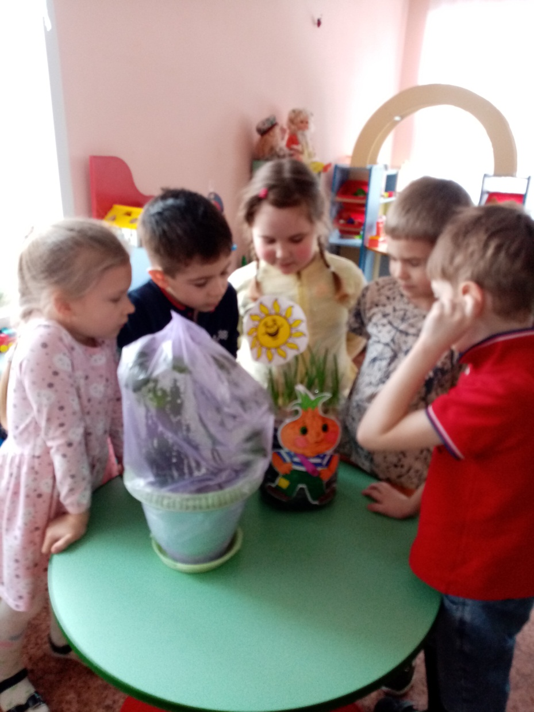
Вывод: Заметим, что внутри пакетик «запотел». Спустя несколько часов, снимаем пакетик, в котором мы обнаруживаем воду. Откуда она появилась? (испарилась с поверхности листа). Можно сделать вывод, что растение теряет влагу через испарение.

Конспект ООД Познавательное развитие: « Облако в банке»
Цель: выяснить, откуда берется дождь.
Задачи:
- углублять представления детей о неживой природе;
- расширять представление о круговороте воды в природе;
- формировать умение наблюдать, делать вывод;
- развивать мышление, внимание, наблюдательность;
- воспитывать познавательный интерес к окружающему миру.
Материалы: банка, железная крышка, горячая вода, снег.
Ход занятия:
-Дети , давайте попробуем сами сделать дождь. Нам понадобится большая стеклянная банка (мы взяли трехлитровую, металлическая крышка, чтобы закрыть ее, и что-то холодное (у нас это снег в пакетике).
-Наливаем горячую воду в банку. Снег в пакетике кладем на железную крышку, а крышку на банку.
-Посмотрите, что происходит внутри банки. (Дети высказываются).

Вывод: Воздух внутри банки, поднимаясь вверх, охлаждается. А пар, который содержится в воздухе, образует облако. Так и в природе происходит: капли, нагревшись на земле, поднимаются вверх. Там им становится холодно, и они жмутся друг к другу, образуя облака. Встречаясь вместе, они увеличиваются, становятся тяжелыми и падают на землю в виде дождя. Посмотрите, как стекают капли по стенкам банки. Воспитатель обращает внимание детей на то, что происходит со снегом на крышке и спрашивает детей, почему снег тает, почему рядом со снегом появилась вода. (В тепле снег тает, снег-это замершая вода)
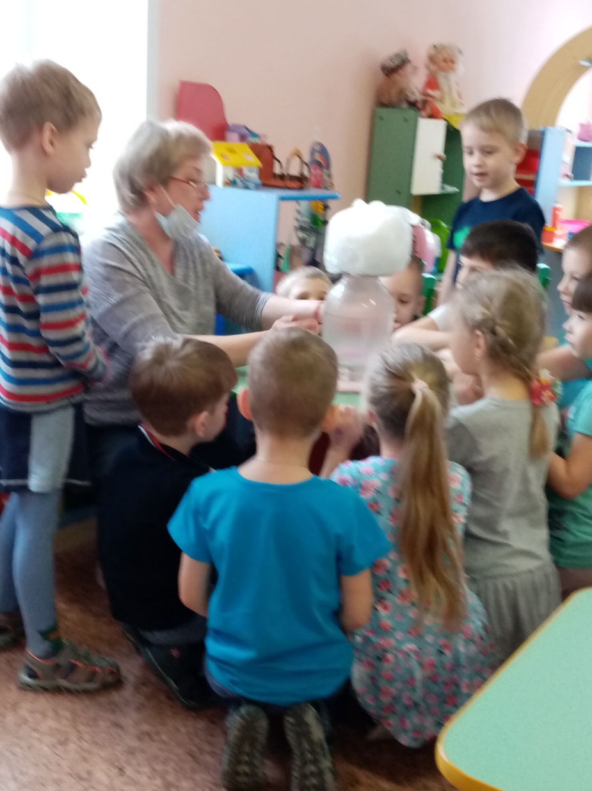

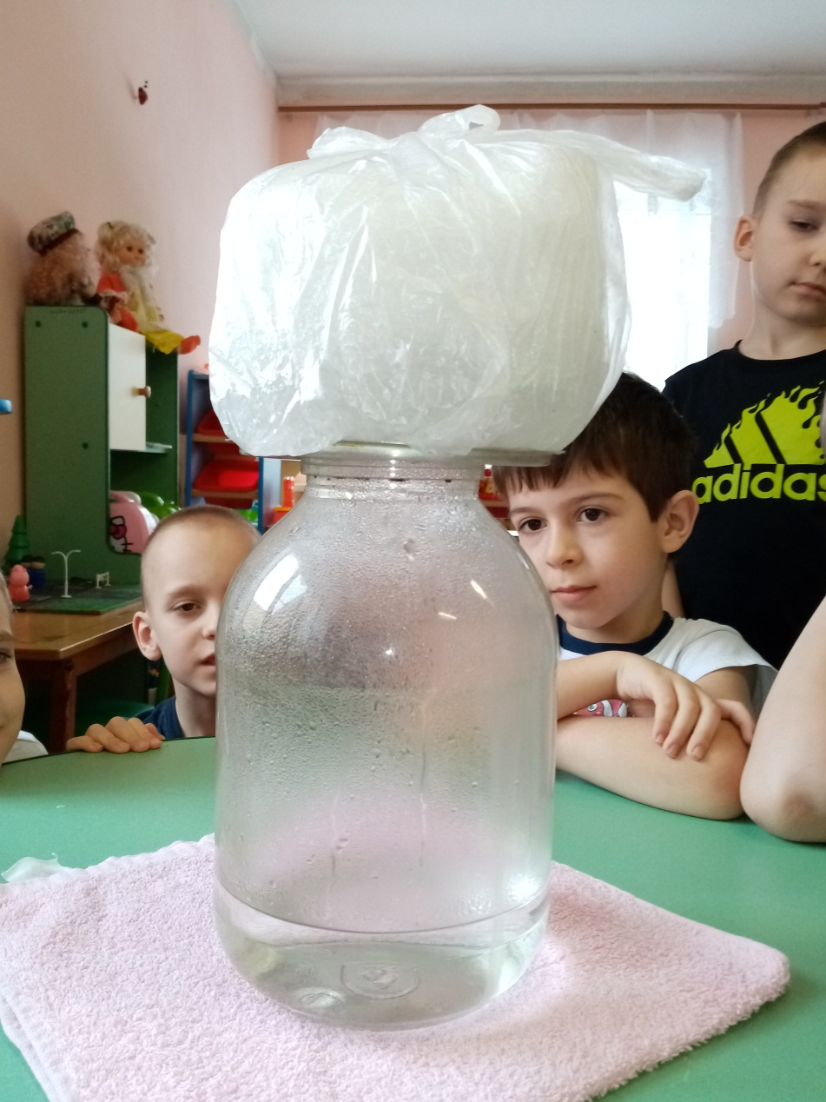
Вывод: Воздух внутри банки, поднимаясь вверх, охлаждается. А пар, который содержится в воздухе, образует облако. Так и в природе происходит: капли, нагревшись на земле, поднимаются вверх. Там им становится холодно, и они жмутся друг к другу, образуя облака. Встречаясь вместе, они увеличиваются, становятся тяжелыми и падают на землю в виде дождя. Посмотрите, как стекают капли по стенкам банки. Воспитатель обращает внимание детей на то, что происходит со снегом на крышке и спрашивает детей, почему снег тает, почему рядом со снегом появилась вода. (В тепле снег тает, снег-это замершая вода)

Конспект НОД «Круговорот воды в природе» в подготовительной группе
Конспект занятия «Круговорот воды в природе».
Подготовительная группа.
Цель: познакомить детей с явлением «Круговорот воды в природе».
Задачи:
• Способствовать накоплению у детей конкретных представлений о свойствах, значении и состояниях воды;
• Дать детям элементарное представление о понятии круговорот воды в природе;
• Развивать речь, мышление, любознательность, наблюдательность;
• Учить устанавливать причинно-следственные зависимости, умению делать выводы;
• Формировать эмоционально-ценностное отношение к окружающему миру;
• Воспитывать аккуратность при работе; умение работать сообща.
Оборудование: презентация «Круговорот воды в природе», «Капитошка» (заполненный водой синий воздушны шарик, капельки, вырезанные из цветной бумаги, ободки с приклеенными капельками из цветной бумаги по количеству детей, за день до занятия налитая в блюдце вода на подоконнике, ободки : «Тучка» , «Солнышко», бумага, карандаши).
Предварительная работа: беседы с детьми о значении и свойствах воды, проведение опытов с водой.
Ход занятия:
Воспитатель: Ребята, я сегодня не одна, а со своим другом «Капитошкой». А знаете, зачем он к вам пришёл? Он пришёл в гости к своим сестричкам-капелькам, которые живут у нас в группе! Ребята, а вы знаете, где у нас живут сестрички-капельки? Тогда давайте покажем « Капитошке», что они делают, эти сестрички, у нас в группе, и какую пользу приносят.
«Один, два, три, четыре, пять- будем капельки искать»!
Воспитатель: – Подумайте, живут ли капельки в уголке природы?
Дети: – Да. Цветы живые, без воды засохнут, завянут. Им вода необходима. (приклеивают капельку из бумаги к цветочному горшку).
Воспитатель: – Посмотрите внимательно, где в группе еще живут капельки (дети подходят к графину с питьевой водой).
Дети: – В воде, которую мы пьем (приклеивают капельку).
Воспитатель: – И из крана по водопроводным трубам к нам в группу течет вода! (приклеиваем капельку). Откуда она к нам приходит?
Дети: Из подземных рек!
Воспитатель: Вот, «Капитошка», сколько в нашей группе сестричек -капелек живет, которые приносят нам большую пользу. А есть ли в человеке вода? Да! (надеваем на головы ободки- капельки).
Воспитатель: Вода - самое удивительное вещество на планете. Мы с вами проводили различные опыты с водой и узнали много нового, давайте вспомним чудесные свойства воды!
Воспитатель берет в руки « Капитошку» и предлагает детям поиграть в игру: рассказать о воде всё, что знают, но говорить может только тот ребенок, у которого в руках окажется «Капитошка».
Воспитатель: Давайте вспомним, что мы уже знаем о воде!
- Какие знаете свойства воды? (ответы детей: вода – это жидкость, прозрачная, бесцветная, без запаха, без вкуса, растекается, она принимает форму того сосуда, в который ее наливают, прозрачную воду можно сделать непрозрачной) .
Воспитатель:
-Какая бывает вода ? Назовите три состояния воды : (ответы детей: капля - жидкая, лёд - твёрдая, облако - в виде пара).
-Кто может жить без воды?

-Как использует человек воду?

-Где встречается вода в природе?

-Верно ли, что любую воду можно пить?
-Что случилось бы, если бы вода вдруг исчезла?
-Как вы думаете, нужно беречь воду?
(ответы детей).
Воспитатель: Да, ребята, мы с вами уже знаем очень много о воде, вода вокруг нас, без неё всё живое погибнет! А знаете ли вы, что вода - большая путешественница, капельки никогда не остаются на месте, постоянно куда- то движутся, спешат, суетятся? Помните, мы налили в понедельник воду в это блюдце? А сейчас ее там нет! Смотрите, и след простыл! Куда бы она могла подеваться? А вы, ребята, не знаете? « Капитошка», ты не знаешь? Знаешь? «Капитошка» предлагает нам посмотреть мультфильм о своих путешествиях, и тогда мы сами всё поймём! Давайте смотреть на доску и слушать! (Воспитатель показывает магнитные картинки на доске и рассказывает историю)
-Жила на небе мама Тучка и были у неё дочки и сыночки – маленькие капельки. И вот однажды захотели капельки отправиться на землю, познакомиться с травой, деревьями, животными и пролились капельки на землю дождем. На земле они были очень радостные и веселые. Они прыгали, где кто хочет, и поливали цветы, деревья, траву. Но стало капелькам скучно скакать по одной, и тогда объединились они в ручей. Ручей бежал по поляне, весело журча, а вместе с ним друг за другом текли наши капельки. Затем ручей попал в прохладную и быструю реку. А капельки все так же весело текли вместе, пока не встретились они в большом море. И там капельки обрадовались еще больше, стали плясать и водить хоровод. Но вскоре маленькие капельки заскучали по маме Тучке и задумались, как же им вернуться на небо. И тут выглянуло Солнце и сказало капелькам, что поможет им. Солнце стало греть, и маленькие капельки, протянув свои ручки к солнышку, начали испаряться и вернулись на небо к маме Тучке.
Воспитатель:
-Таков путь воды из моря в облака, из облаков на землю, из земли снова в океан. Вода не исчезает, а только переходит из одного состояния в другое, она путешествует.
-Что произошло с нашей водой в блюдце?
- Она нагрелась через оконное стекло и испарилась. Солнце нагревает поверхность воды, капельки воды превращаются в пар и поднимаются высоко вверх. А как вы думаете, что их там ждет? (Варианты детей).
- Высоко, вверху, где гуляют холодные потоки воздуха, пар охлаждается, превращается снова в капельки воды, эти капельки образуют облака, белые, пушистые, маленькие облака, как губка, запасают в себе воду, впитывают, растут, темнеют, темнеют, становятся тучей. Крошечные капельки в туче сливаются, тяжелеют. Туча держать их уже не может, и они падают вниз, проливаются дождём… Как вы думаете, что происходит дальше? (Варианты детей).
- Правильно, из тучи идет дождь, капельки воды снова возвращаются на землю, бегут ручейками, речками… И всё это называется круговорот воды в природе (Дети хором повторяют название явления).

Воспитатель: А если б капельки не путешествовали, а оставались бы на месте, что бы было? Даже страшно представить! Не было бы ни дождика, ни снега, ни даже тучек, да и нас с вами тоже не было!
- Молодцы ребята, а теперь я предлагаю вам немного потрудиться!
- И сейчас я попрошу вас нарисовать «Круговорот воды в природе».
Дети садятся за столы и выполняют задание.
Воспитатель: Молодцы, справились с заданием! (анализ работ). Понравилось? Что понравилось больше всего? Что вызвало затруднения? (ответы детей).
Воспитатель: А сейчас Арина прочитает нам стихотворение!
Вы слыхали о воде?
Говорят она везде!
Вы в пруду ее найдете
И в сыром лесном болоте,
В луже, в море, в океане
И в водопроводном кране.
Как сосулька замерзает,
В лес туманом заползает,
На плите у вас кипит,
Паром чайника шипит.
Без нее нам не умыться,
Ни наесться, ни напиться!
Смею вам я доложить:
Без нее нам не прожить!
Воспитатель: « Капитошка» прощается с вами. После занятия мы выпустим Капитошку на улицу, пусть продолжит своё путешествие! (Звучит песня «Капитошки» из м/ф «Капитошка»).
